ТЕХНИЧЕСКИ СЛОЖНЫЕ ТОВАРЫ (ТСТ)

ПОСТАНОВЛЕНИЕ ПРАВИТЕЛЬСТВА РФ № 924.
1. Легкие самолеты, вертолеты.
2. Автомобили легковые, мотоциклы, мотороллеры.
3. Тракторы, мотокультиваторы, мотоблоки, машины для сельского хозяйства.
4. Снегоходы.
5. Суда спортивные, туристские, катера, лодки, яхты.
6. Системные блоки, компьютеры стационарные и портативные.

7. Оборудование навигации и беспроводной связи для бытового использования, имеющее сенсорный экран и обладающее двумя и более функциями (Мобильные телефоны).
8. Лазерные или струйные многофункциональные устройства, мониторы с цифровым блоком управления.
9. Комплекты спутникового телевидения, цифровые игровые приставки.

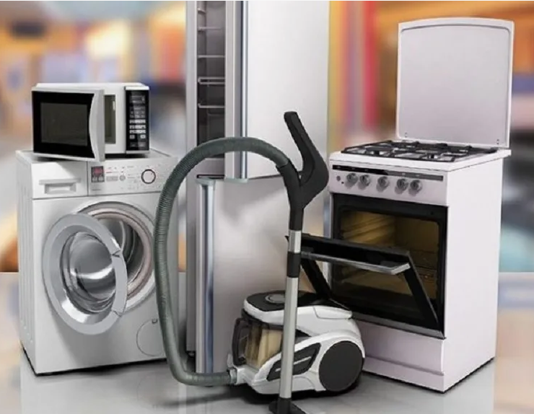

10. Телевизоры, проекторы с цифровым блоком управления.
11. Цифровые фото- и видеокамеры, объективы к ним и оптическое фото- и кинооборудование с цифровым блоком управления.
12. Бытовая техника (холодильники, морозильники, посудомоечные, автоматические стиральные, сушильные машины, кофемашины, кухонные комбайны, электрические и комбинированные газоэлектрические плиты, роботы-пылесосы, кондиционеры и др.)
13. Часы наручные и карманные механические, электронно-механические и электронные, с двумя и более функциями
14. Инструмент электрифицированный (машины ручные и переносные электрические)

ТРАНСПОРТНЫЕ УСЛУГИ.

ТЕХНИЧЕСКИ СЛОЖНЫЕ ТОВАРЫ (ТСТ)
ВОЗМОЖНОСТЬ ВОЗРАТА.

ВАЖНО! ТЕХНИЧЕСКИ СЛОЖНЫЙ ТОВАР НАДЛЕЖАЩЕГО КАЧЕСТВА (БЕЗ НЕДОСТАТКОВ) НЕ ПОДЛЕЖИТ ВОЗВРАТУ ИЛИ ОБМЕНУ, ЕСЛИ УКАЗАННЫЙ ТОВАР НЕ ПОДОШЕЛ ПО ФОРМЕ, ГАБАРИТАМ, РАСЦВЕТКЕ, РАЗМЕРУ ИЛИ КОМПЛЕКТАЦИИ.
Статья 18 Закона РФ от 07.02.1992г. № 2300-1 «О защите прав потребителей».
Потребитель имеет право потребовать возврата денежных средств или замены технически сложных товаров, если недостаток обнаруженв течение первых пятнадцати дней с момента покупки.

,
0
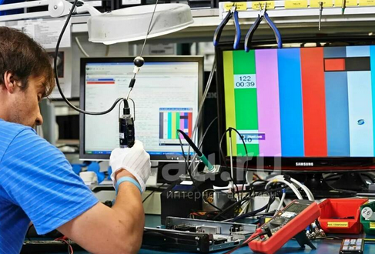
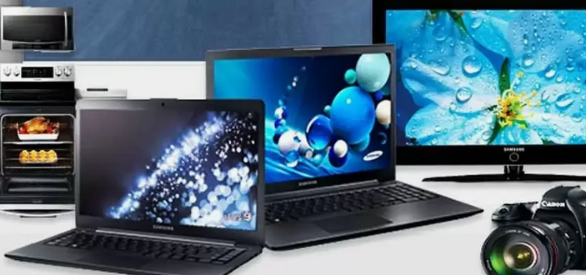
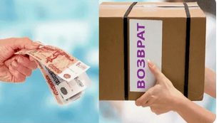
Требование о замене подлежит удовлетворению в течение 7 дней со дня его предъявления, а при необходимости дополнительной проверки качества – в течение 20 дней. Требование о возврате денежных средств подлежит удовлетворению в течение 10 дней.
По истечении пятнадцати дней при обнаружении недостатка в технически сложном товаре потребитель имеет право только на гарантийный ремонт.
ТЕХНИЧЕСКИ СЛОЖНЫЕ ТОВАРЫ (ТСТ)
НЕДОСТАТОК ВТСТ В ТЕЧЕНИЕ 15 ДНЕЙ
ПОСЛЕ ПОКУПКИ.
Если недостатки обнаружились по истечении 15 дней со дня его передачи потребителю, то требования потребителя о возврате или замене подлежат удовлетворению в одном из следующих случаев:

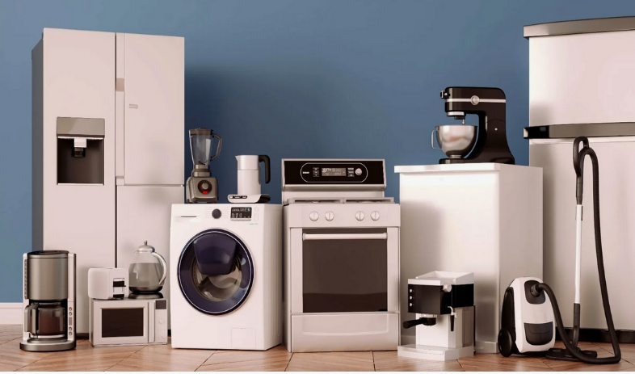
1.Обнаружение существенного недостатка товара - неустранимого недостатка или недостатка, который не может быть устранен без несоразмерных расходов или затрат времени, или выявляется неоднократно.

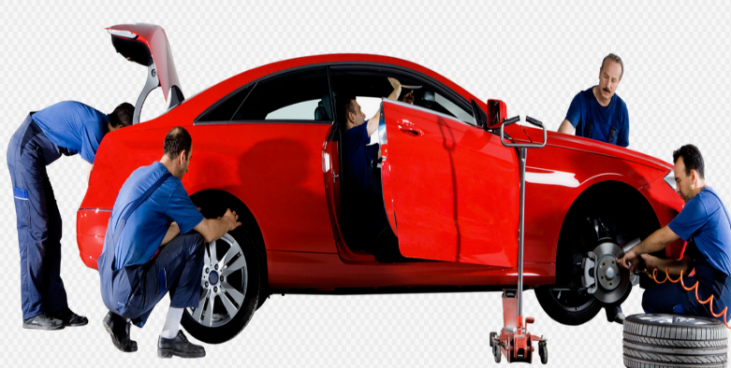
2. Нарушение установленных Законом сроков устранения недостатков товара (гарантийный ремонт) – не более 45 дней;

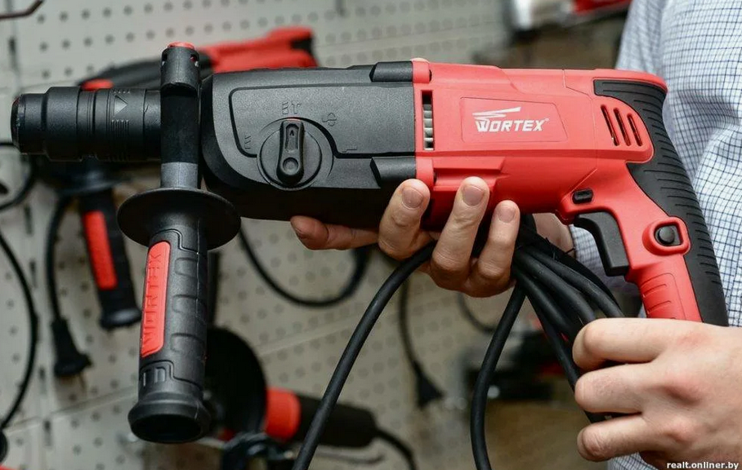
3.Невозможность использовать товар в совокупности более чем 30 дней в течение каждого года гарантийного срока из-за неоднократного устранения его различных недостатков.

ТЕХНИЧЕСКИ СЛОЖНЫЕ ТОВАРЫ (ТСТ)
РЕМОНТ ТЕХНИЧЕСКИ СЛОЖНЫХ ТОВАРОВ.
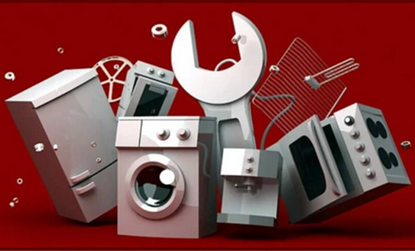
Важно!При сдаче техники в сервисный центр нужно обратить внимание на то, чтобы в акте приемки было приведено подробное описание внешнего вида техники - наличия царапин, сколов, потертостей, трещин.

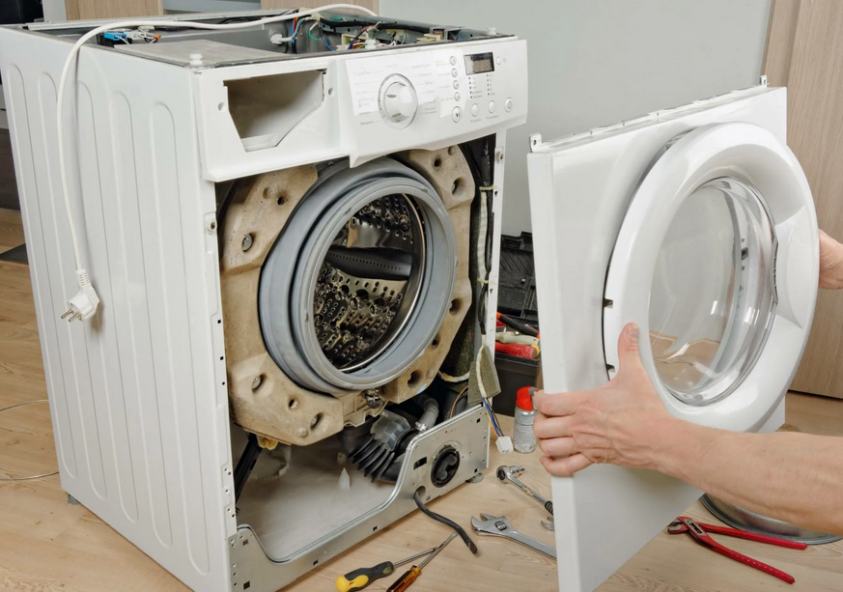
При сдаче техники на платный ремонт важно обратить внимание на:
1. Информацию об исполнителе (ИНН, ОГРН, юридический адрес);
2. Виды работ и их стоимость.
3. Сроки выполнения ремонта.
Один экземпляр договора (квитанции) об оказании услуг (выполнении работ) выдается исполнителем потребителю.

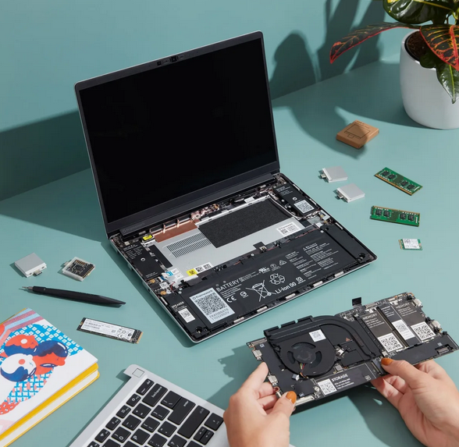
При нарушении сроков или обнаружении недостатков выполненной работы потребитель вправе потребовать:
- безвозмездного устранения недостатков выполненной работы;
- соответствующего уменьшения цены выполненной работы;
- отказаться от исполнения договора и потребовать полного возмещения убытков.

ТЕХНИЧЕСКИ СЛОЖНЫЕ ТОВАРЫ.
ПРЕДОСТАВЛЕНИЕ АНАЛОГИЧНОГО ТОВАРА НА ВРЕМЯ РЕМОНТА.

В отношении товаров длительного пользования (например, холодильника, телевизора, телефона и др.) потребитель имеет право потребовать безвозмездного предоставления аналогичного товара на период ремонта.

ВНИМАНИЕ! Такое требование необходимо предъявлять письменно!

Продавец обязан при предъявлении потребителем указанного требования в 3 дневный срок безвозмездно предоставить потребителю на период ремонта товардлительного пользования, обладающий этимиже основными потребительскими свойствами, обеспечив доставку за свойсчет.

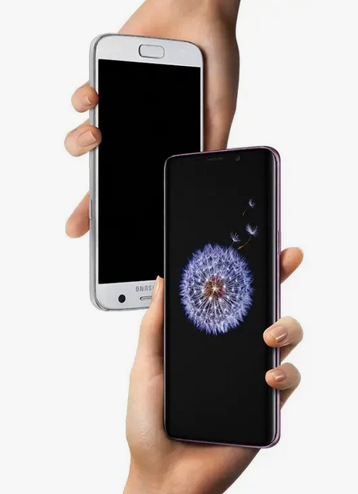

Перечень товаров длительного пользования, на которые указанное требование не распространяется, установлен Постановлением Правительства РФ от 30.12.2020 № 2463, в него входят:
- автомобили, мотоциклы и другие виды мототехники, прицепы, прогулочные суда и плавсредства;
- электробытовые приборы, используемые как предметы туалета и в медицинских целях;
- электрические приборы бытового назначения, используемые для термической обработки продуктов и приготовления пищи
- гражданское оружие;
- ювелирные и другие изделия из драгоценных металлов и драгоценных камней.

ГОСУДАРСТВЕННАЯ ИНФОРМАЦИОННАЯ СИСТЕМА ЗАЩИТЫ ПРАВ ПОТРЕБИТЕЛЕЙ –ГИС ЗПП.

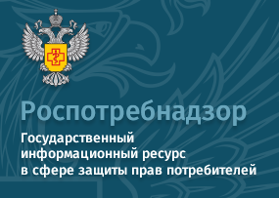
ГИС ЗПП – это информационный ресурс направленный на информирование, консультирование и просвещение потребителей - https://zpp.rospotrebnadzor.ru/,
Виртуальная приемная – данный модуль создан для общения между потребителями и Роспотребнадзором, представляет собой площадку, где каждый потребитель может задать интересующий его вопрос и оперативно получить на него ответ специалистов именно Вашего региона.
Справочник потребителя – данный раздел содержит алгоритм действий потребителя при возникновении спорных ситуаций, примерные формы документов по различным видам деятельности (претензии,исковые заявления и др.), ответы на часто задаваемые потребителями вопросы.
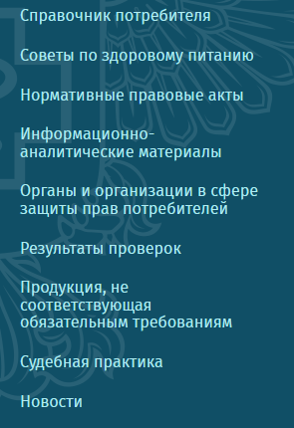

Советы по здоровому питанию – содержат рекомендации о правильном питании.
Продукция, не соответствующая обязательным требования - сведения о результатах проведенных проверок соответствия товаровна безопасность для жизни и здоровья потребителей, окружающей среды, предупреждение действий, вводящих потребителей в заблуждение, и предотвращение причинения вреда имуществу потребителей.

